Lesson1
Temat: My family- Moja rodzina
Hello
Witam serdecznie.
Na początek proponuję zacząć od znanej wszystkim dzieciom piosenki pt. ,,Rain, rain go away…’’, do której przesyłam link do skopiowania https://www.youtube.com/watch?v=SrDTSB5bVS4
Jesteśmy w tematyce rodziny więc przypominamy sobie nazwy poszczególnych członków rodziny:
Mum- mama
Dad- tata
Grandma- babcia
Grandpa- dziadek
Sister- siostra
Brother- brat
Do lekcji dorzucam wymowę słówek do nauczenia wraz ze zdjęciem rodziny naszych książkowych bohaterów Buda i Holly.
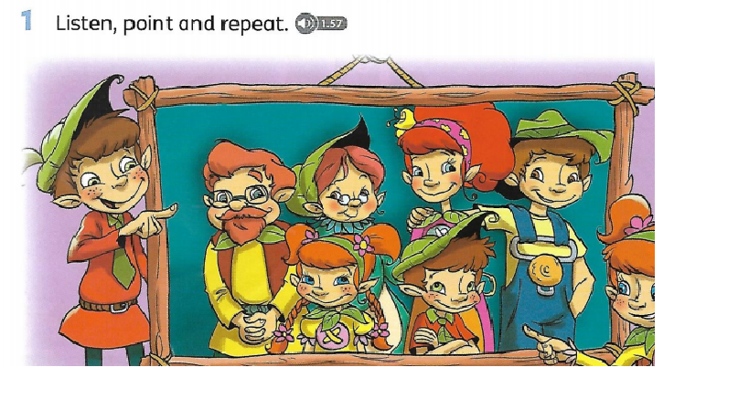

Lesson2
Hello
Witam na kolejnej lekcji.
Temat: Mum and dad- Mama i tata
Śpiewamy piosenkę na powitanie https://www.youtube.com/watch?v=SrDTSB5bVS4
Przypominamy sobie nowe słownictwo i wykonujemy załączoną kartę pracy- ,,finger puppets”. Kolorujemy, wycinamy i robimy paluszkową rodzinę.
Pozdrawiam serdecznie

